**IF3260 - Grafika Komputer**

**Panduan Penggunaan**

***3D Object Viewer Application***



Disusun Oleh:

Pixel Pioneers

| 13521111 | Tabitha Permalla |
| --- | --- |
| 13521124 | Michael Jonathan Halim |
| 13521160 | M. Dimas Sakti Widyatmaja |
| 13521162 | Antonio Natthan Krishna |

**Program Studi Teknik Informatika**

**Sekolah Teknik Elektro dan Informatika**

**Institut Teknologi Bandung**

**2024**

1. **Rangkuman Fitur**
2. Fitur Wajib

* Articulated Object
* Hollow Object
* Save & Load Model
* Camera
* Basic Material & Phong Material
* Texture
* Animation Player
* Scene Graph

1. Fitur Lanjutan

* Multiview Camera
* Animation Tweening
* Environment Mapping
* Animation Editor
* Vertex Colors

1. **Antarmuka**

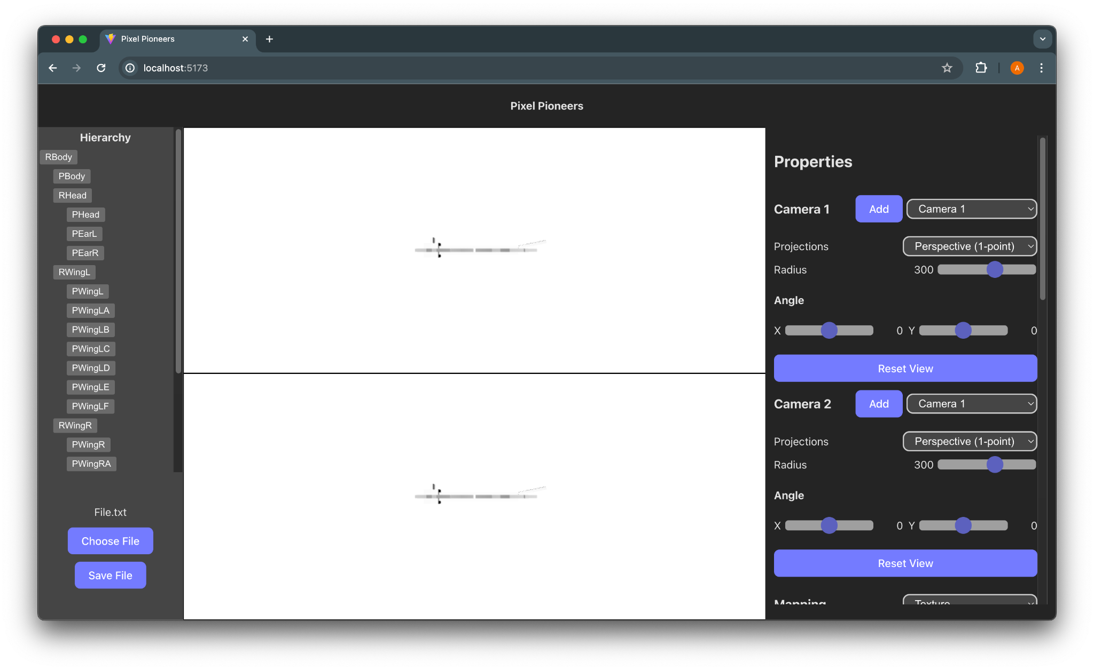

Gambar 2.1. Antarmuka Aplikasi

Aplikasi dikembangkan pada platform berbasis web. Anda harus menggunakan browser untuk membuka aplikasi ini. Ketika aplikasi dibuka, maka tampilan seperti Gambar 1 akan muncul dalam browser Anda. Terdapat beberapa bagian yang perlu menjadi perhatian Anda dalam menggunakan aplikasi,

1. Pada bagian kiri dari antarmuka, terdapat bagian *hierarchy* dan *input file*. Bagian *hierarchy* akan berisikan struktur dari model yang sedang ditampilkan (khusus untuk *Articulated Object*, akan kosong untuk *Hollow Object*). Pada bagian bawah dari bagian ini, terdapat tombol *input file*, Anda dapat memasukkan model Anda sesuai dengan format yang telah ditetapkan untuk dapat ditampilkan. Anda dapat melakukan scrolling pada *hierarchy* apabila objek memiliki struktur yang cukup kompleks.



Gambar 2.2. Bagian Kiri Aplikasi

1. Pada bagian tengah, terdapat 2 kanvas yang akan menjadi area visualisasi dari objek yang ingin ditampilkan. Dua kanvas ini akan melakukan visualisasi dari sisi yang berbeda yang dapat anda konfigurasi sesuai dengan kebutuhan Anda. Objek yang ada pada kedua kanvas merupakan objek yang sama (namun divisualisasikan secara *multiview*).



Gambar 2.3. Bagian Tengah Aplikasi

1. Pada bagian kanan, terdapat bagian pengaturan visualisasi yang akan secara dinamik berubah tergantung *task* yang ingin dilakukan oleh pengguna. Anda akan banyak berinteraksi dengan properti yang ada pada bagian ini. Hasil perubahan akan terlihat secara *real-time* pada kanvas yang ada pada bagian tengah.



Gambar 2.4. Bagian Kanan Aplikasi

1. **Objek**
2. Memasukkan Objek ke dalam Aplikasi Untuk Ditampilkan.

Untuk memasukkan object ke dalam aplikasi, dapat digunakan file loader, yang berada pada bagian kiri bawah, dengan menekan tombol Choose File, lalu memilih file JSON yang sesuai format dengan aplikasi. Untuk tugas ini, disediakan empat hollow object dan empat articulated model dalam bentuk file json pada directory test. 

Gambar 3.1. Bagian File Loader Aplikasi

1. Menyimpan Objek dalam Bentuk File.

Untuk menyimpan object dalam bentuk file, dapat digunakan file saver, yang berada pada bagian kiri bawah, dengan menekan tombol Save File.

1. **Light**

Light yang digunakan pada aplikasi ini adalah directional light. Pada bagian kanan, terdapat properties untuk mengubah light color yang digunakan.



Gambar 4.1. Light Properties.

1. **Camera**
2. *Multiview Camera*.

Visualisasi dilakukan secara *multiview*, yang dapat dilihat pada bagian kedua kanvas pada bagian tengah. Anda dapat melakukan berinteraksi dengan kamera objek untuk melakukan orbit objek melalui bagian properties pada section Camera 1 dan Camera 2: Camera 1 untuk kanvas bagian atas dan Camera 2 untuk kanvas bagian bawah.

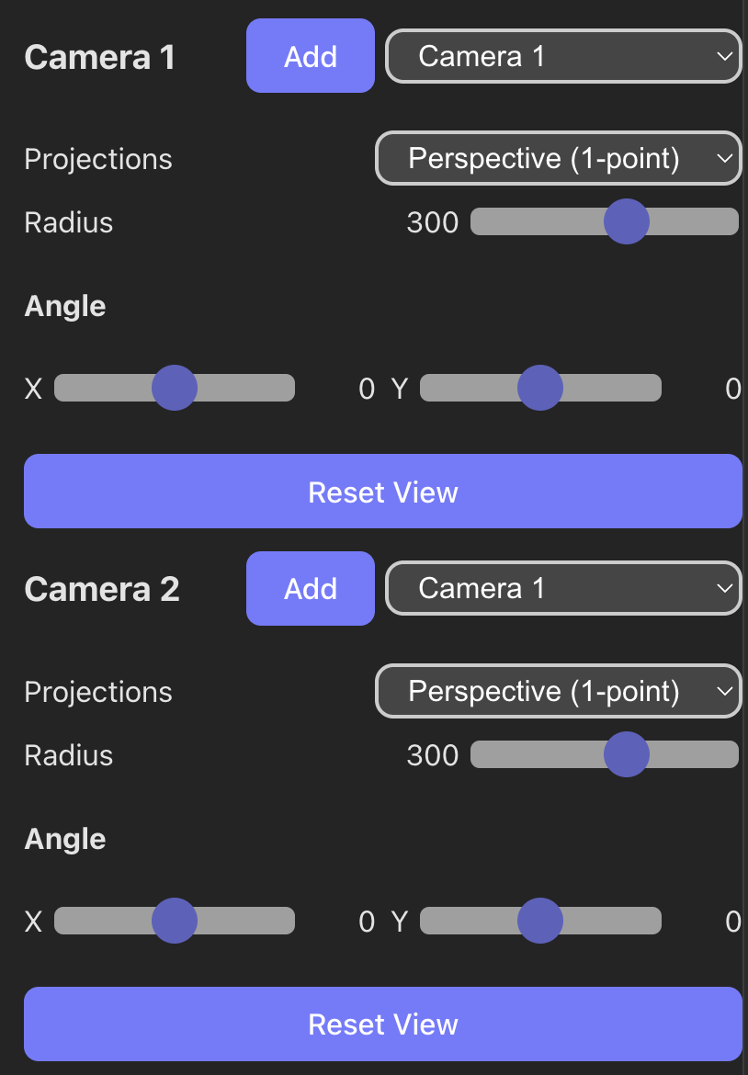

Gambar 5.1. Camera Properties.

1. Menambahkan *Multiple Camera* pada Setiap *View*.

Aplikasi juga mendukung *multiple camera* pada setiap *view*. Anda dapat melakukan penambahan kamera dengan menekan tombol *Add* dan berganti kamera melalui *dropdown* yang ada di sampingnya. Anda tidak dapat menghapus kamera yang sudah ditambahkan. Setiap kamera mampu menyimpan instance konfigurasinya, Anda dapat berganti kamera dan kembali lagi untuk mendapatkan *view* yang sudah anda tampilkan sebelum berganti kamera.

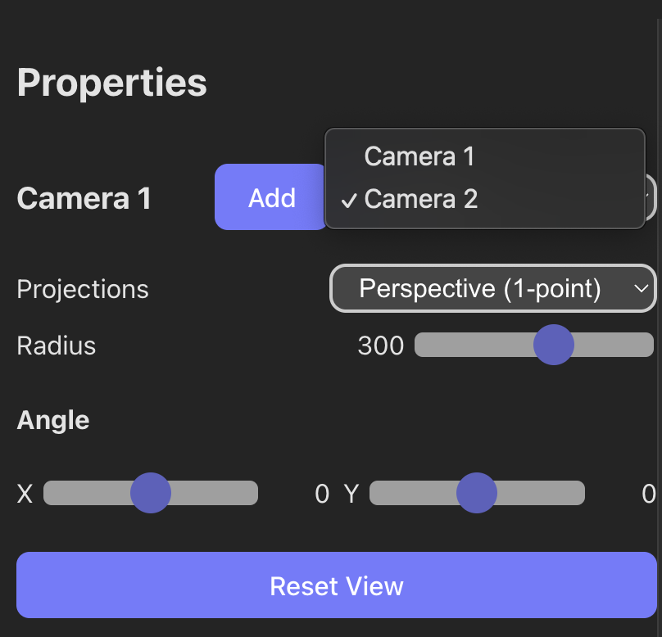

Gambar 5.2. Menambahkan dan Berganti Kamera.

1. Mengganti Tipe Kamera.

Untuk setiap kamera yang dibuat, Anda dapat melakukan perubahan tipe proyeksi sesuai dengan kebutuhan Anda. Ada terdapat 3 tipe proyeksi yang dapat Anda lakukan: Perspective, Orthogonal, dan Oblique. Anda dapat mengganti tipe proyeksi melalui *dropdown* di sebelah label Projections. Mengganti tipe proyeksi tidak akan menyimpan konfigurasi kamera sebelumnya.

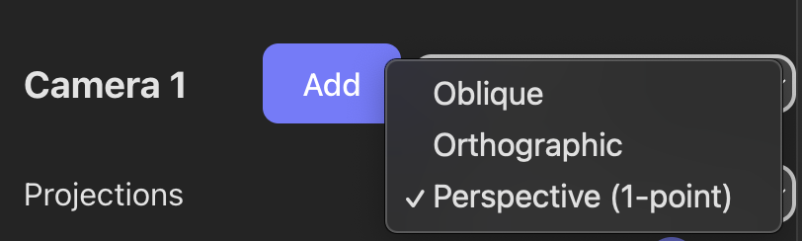

Gambar 5.3. Merubah Tipe Proyeksi.

1. Mengatur Radius Orbit.

Anda dapat mengatur radius orbit dengan menggunakan *slider*. Hasil dari konfigurasi dapat langsung terlihat pada kanvas yang bersesuaian.

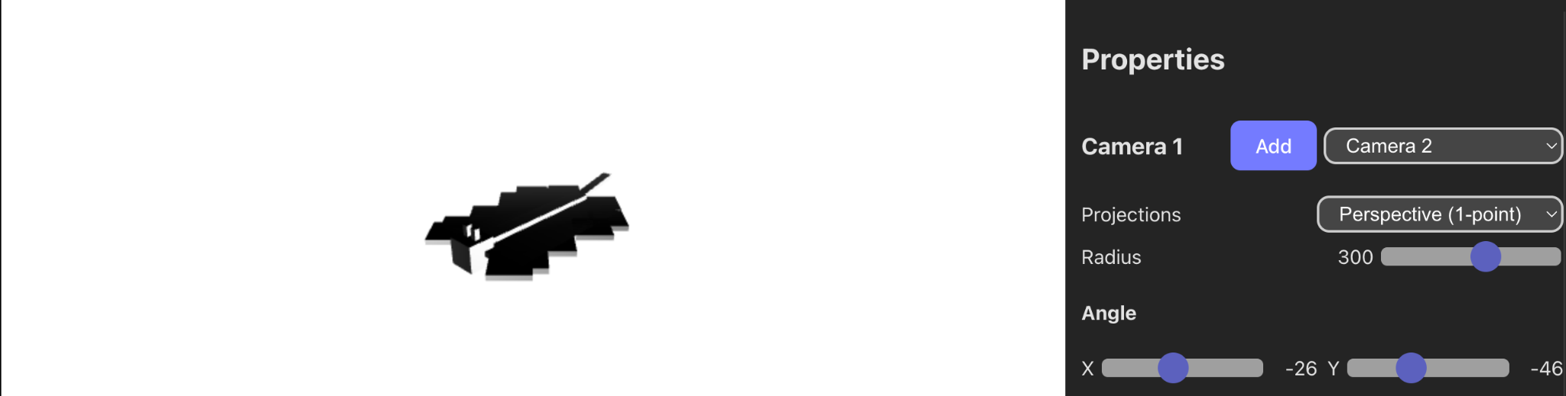

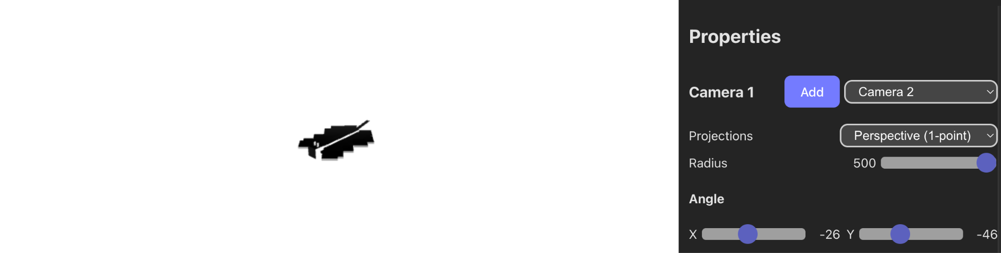

Gambar 5.4. Merubah Radius Orbit (300 dan 500) dengan menggunakan *slider*.

1. Mengatur *Angle* Orbit.

Anda dapat mengatur *orbit* *angle* dengan 2 cara, menggunakan *slider* atau secara langsung melakukan *drag* pada kanvas. Hasil tetap akan terhubung dengan slider walaupun anda melakukan perubahan dengan *drag* kanvas.

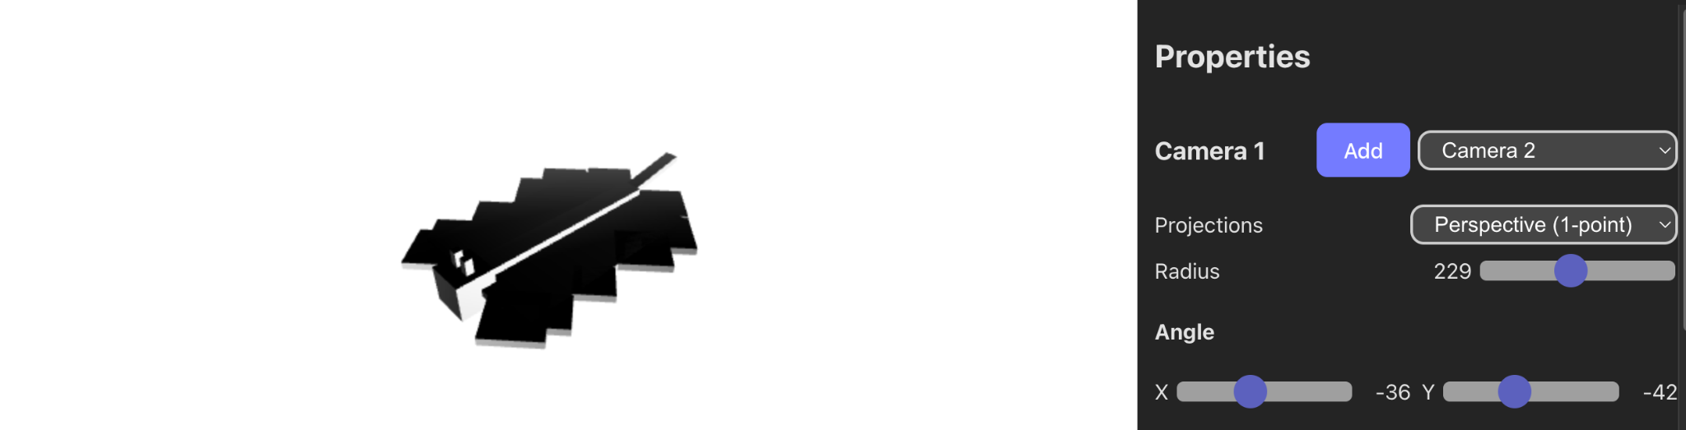

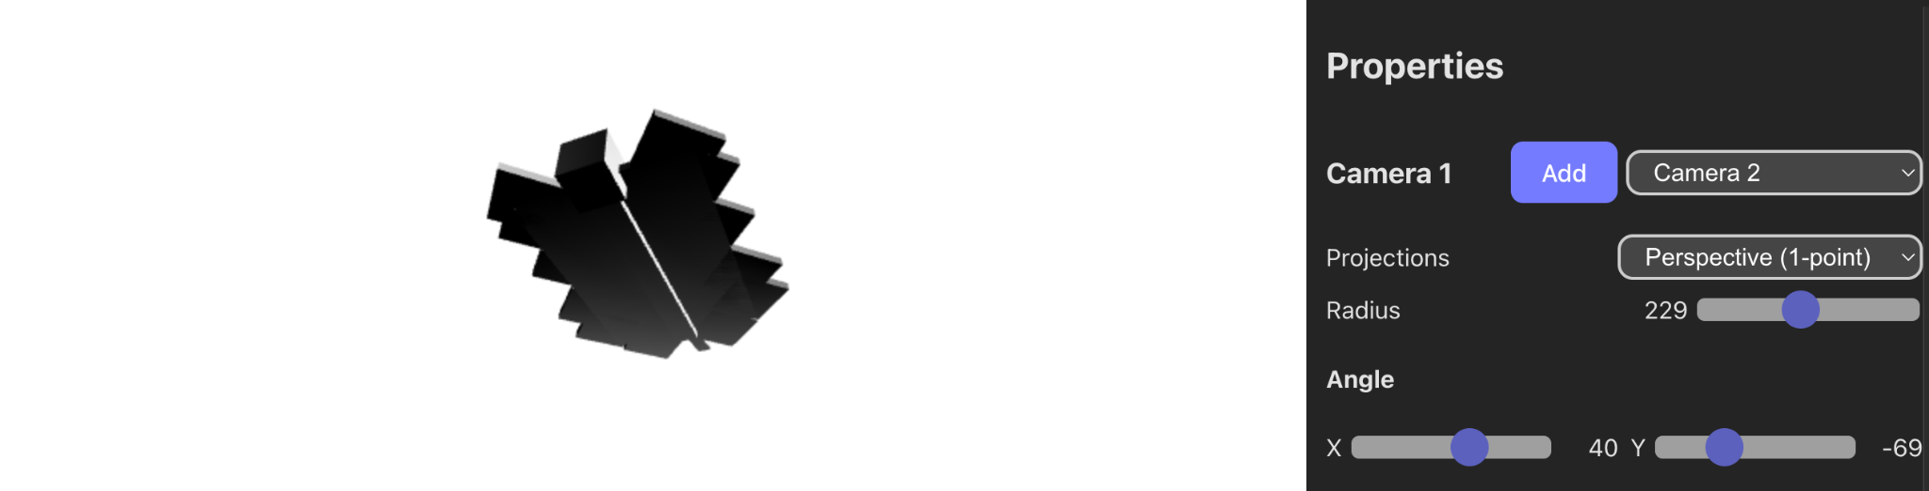

Gambar 5.5. Merubah *Angle* Orbit.

1. Reset *View*.

Anda dapat melakukan *reset view* dengan menekan tombol *reset view*. Dengan menekan tombol ini, Anda akan mengembalikan posisi kamera sesuai dengan tampilan *default* tipe proyeksinya.

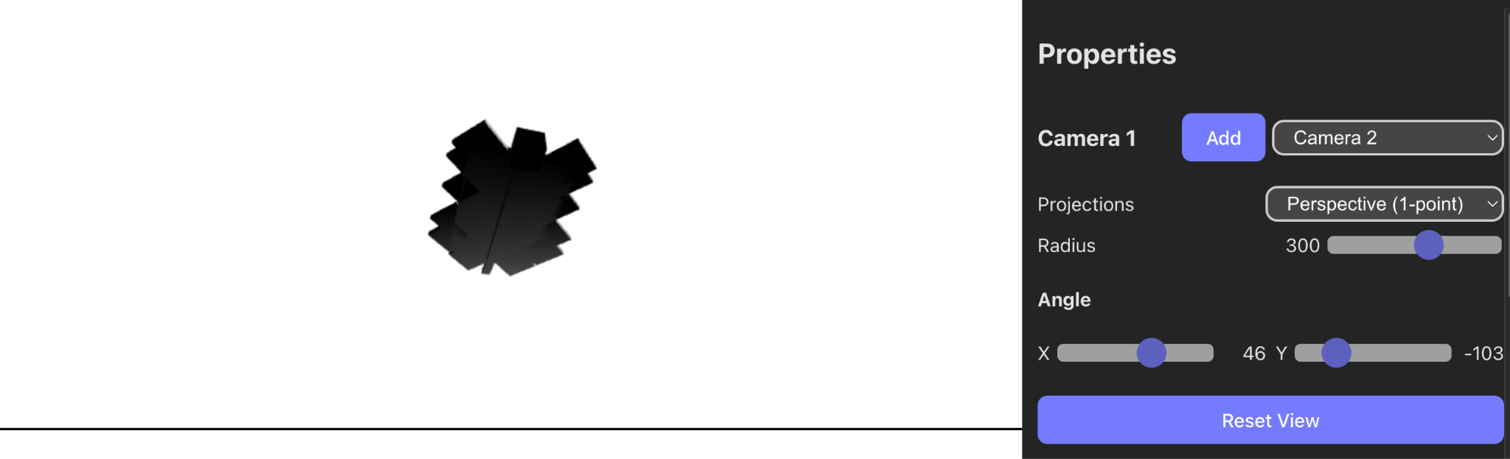

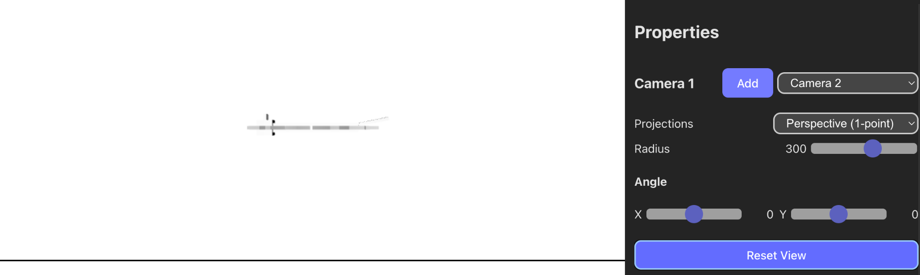

Gambar 5.6. Sebelum dan Sesudah Melakukan *Reset View*.

1. **Scene Graph**
2. Hierarchy Tree

Untuk Articulated Model, disediakan suatu scene graph untuk mengelola setiap komponen yang terlihat pada pembentukan articulated model. Scene graph terdapat pada bagian kiri atas dalam section Hierarchy Tree.



Gambar 6.1. Hierarchy Tree

1. Memilih Komponen pada Hierarchy Tree

Untuk memilih komponen yang ingin dikelola pada scene graph, dapat mengklik salah satu kotak pada graph sesuai dengan nama komponen yang ingin dikelola.

1. Component Controller

Untuk melakukan transformasi pada component, dapat memilih component yang bertipe R (Rig) pada scene graph. Setelah mengklik salah satu Rig pada scene graph, akan tampil component controller pada bagian kanan di bawah properties Mapping.



Gambar 6.2. Component Controller

Pada component controller, dapat dilakukan translasi, rotasi, dan scaling khusus pada component yang dipilih saja. Berikut adalah contoh hasil transformasi pada beberapa component articulated model.

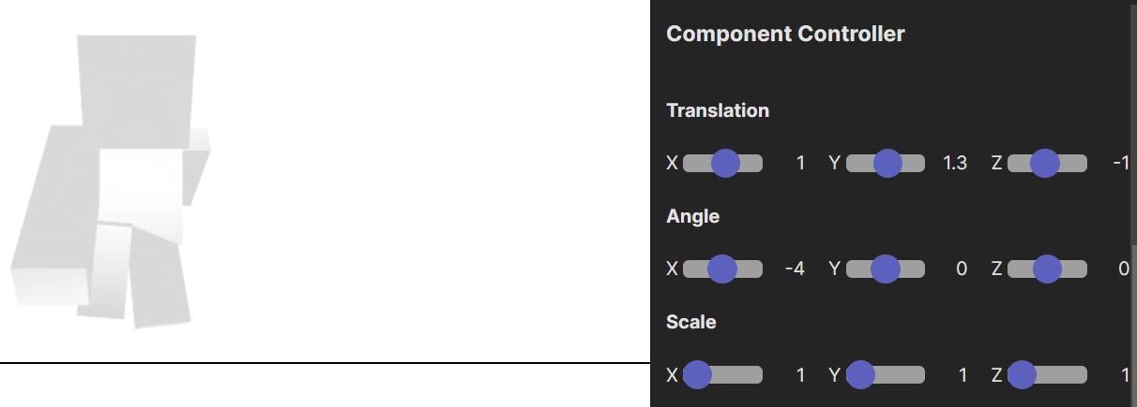

Gambar 6.3. Transformasi pada Tangan, Kepala, dan Kaki

1. Component Material

Untuk mengubah material pada component, dapat memilih component yang bertipe P (Mesh) pada scene graph. Setelah mengklik salah satu Mesh pada scene graph, akan tampil Component Material pada bagian kanan di bawah properties Mapping.



Gambar 6.4. Component Material

Pada component material, dapat dilakukan pengubahan tipe material, ambient color, diffuse color, specular color, dan shininess pada component yang dipilih saja. Berikut adalah contoh hasil modifikasi material pada salah satu component articulated model.

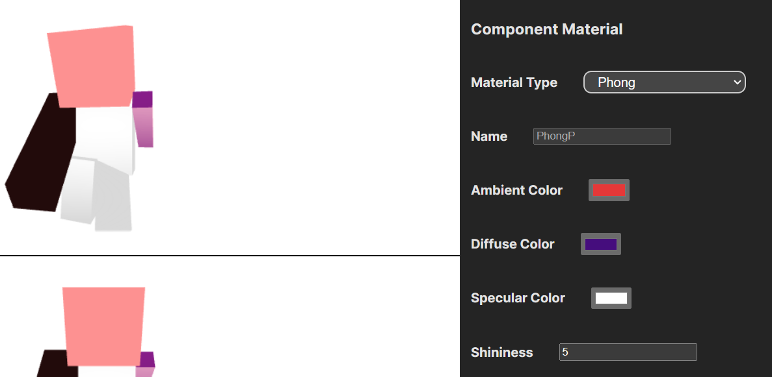

Gambar 6.5. Pengubahan Material pada Kepala dan Tangan

1. **Mapping**

Mapping merupakan styling dari bidang objek. Terdapat 3 jenis mapping yang bisa dilakukan.

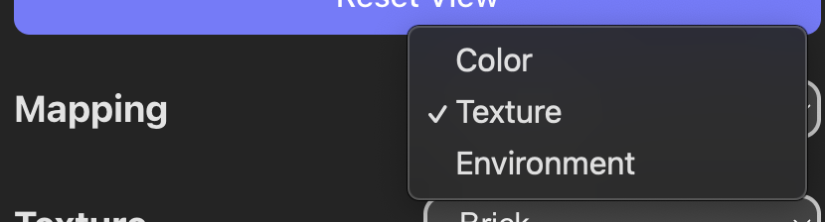

Gambar 7.1. *Mapping Properties*.

Anda bisa melakukan perubahan sesuai dengan preferensi Anda.

1. Mapping Color

Merupakan *mapping* yang memanfaatkan *pure component material* (Seperti yang dijelaskan pada bagian 4).

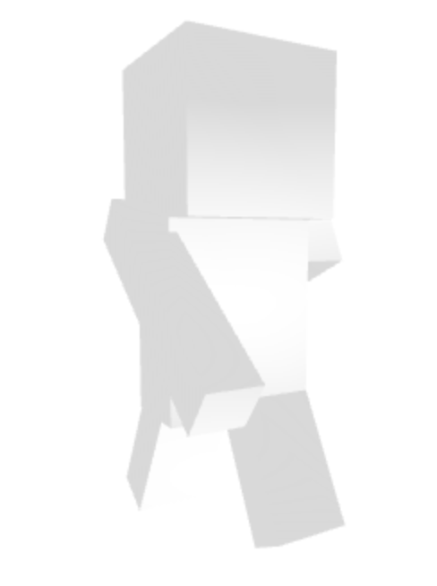

Gambar 7.2. *Mapping Color*.

1. Mapping Texture

Merupakan *mapping* yang memanfaatkan *texture pattern*. Terdapat 3 pattern yang dapat dipilih: Brick, Metal, dan Wood. Anda juga dapat melakukan konfigurasi Texture sesuai dengan gambar yang dibawah.

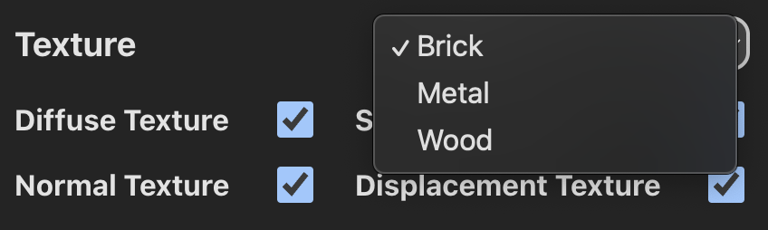

Gambar 7.3. Konfigurasi *Mapping Texture*.

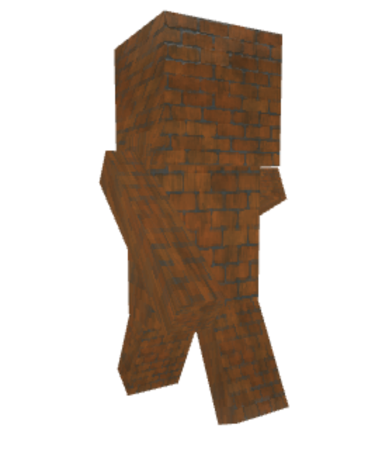

Gambar 7.4. *Mapping Texture*.

1. Mapping Environment

Merupakan *mapping* yang melakukan refleksi dari lingkungan sekitar.

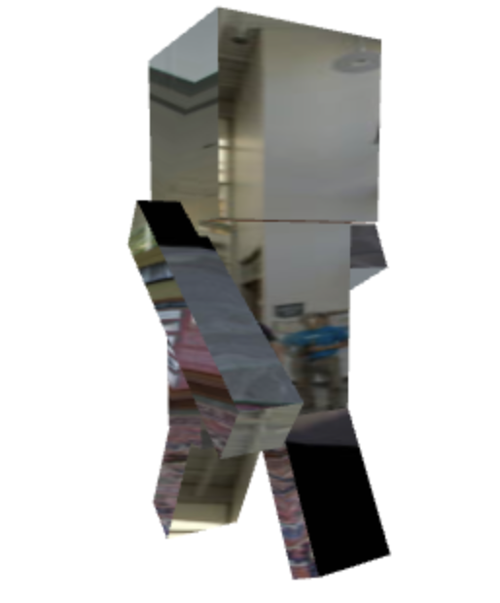

Gambar 7.5. *Environment Texture*.

1. **Transformasi Keseluruhan Objek**

Anda dapat melakukan transformasi objek melalui *object section* pada bagian *properties*. Perlu diingat bahwa transformasi objek akan mempengaruhi tampilan pada kedua *view*, bukan satu *view* saja (seperti transformasi orbit kamera).

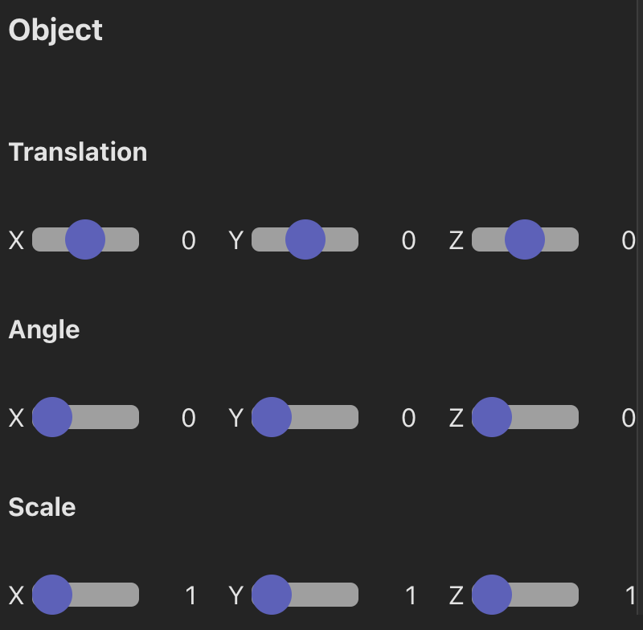

Gambar 8.1. *Object Properties*.

1. Translasi Objek.

Translasi Objek dapat dilakukan dengan melakukan perubahan pada slider dengan label Translation pada sumbu yang bersesuaian. Hasil dapat dilakukan pada kedua kanvas.

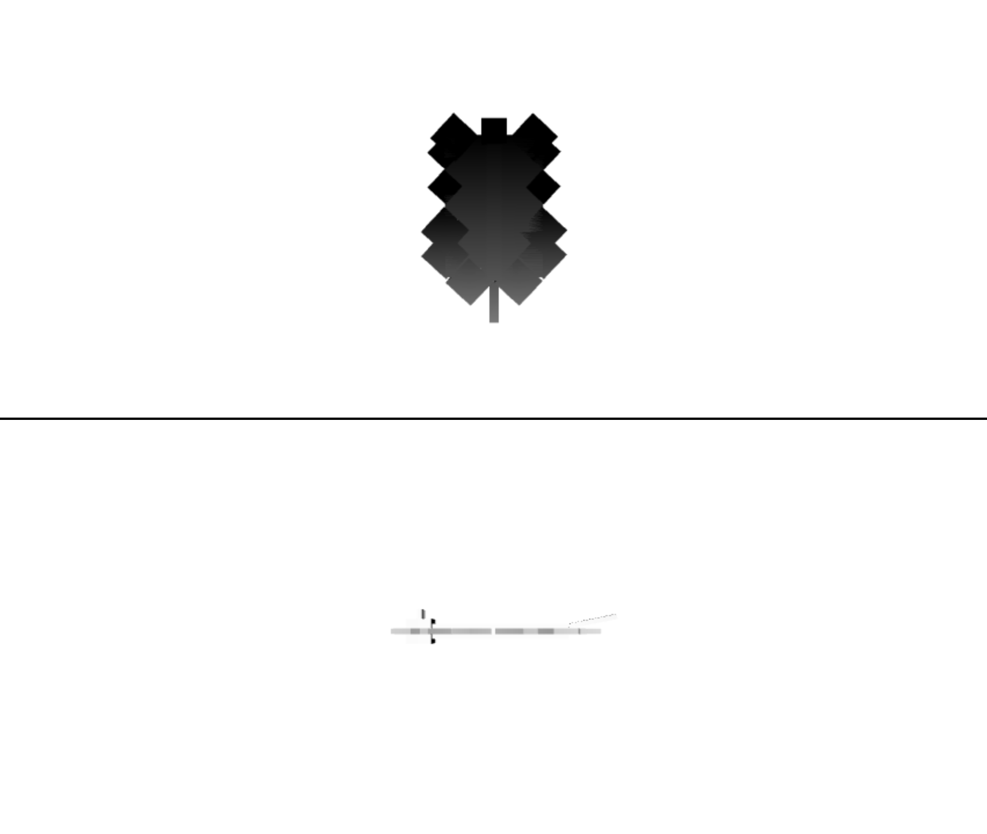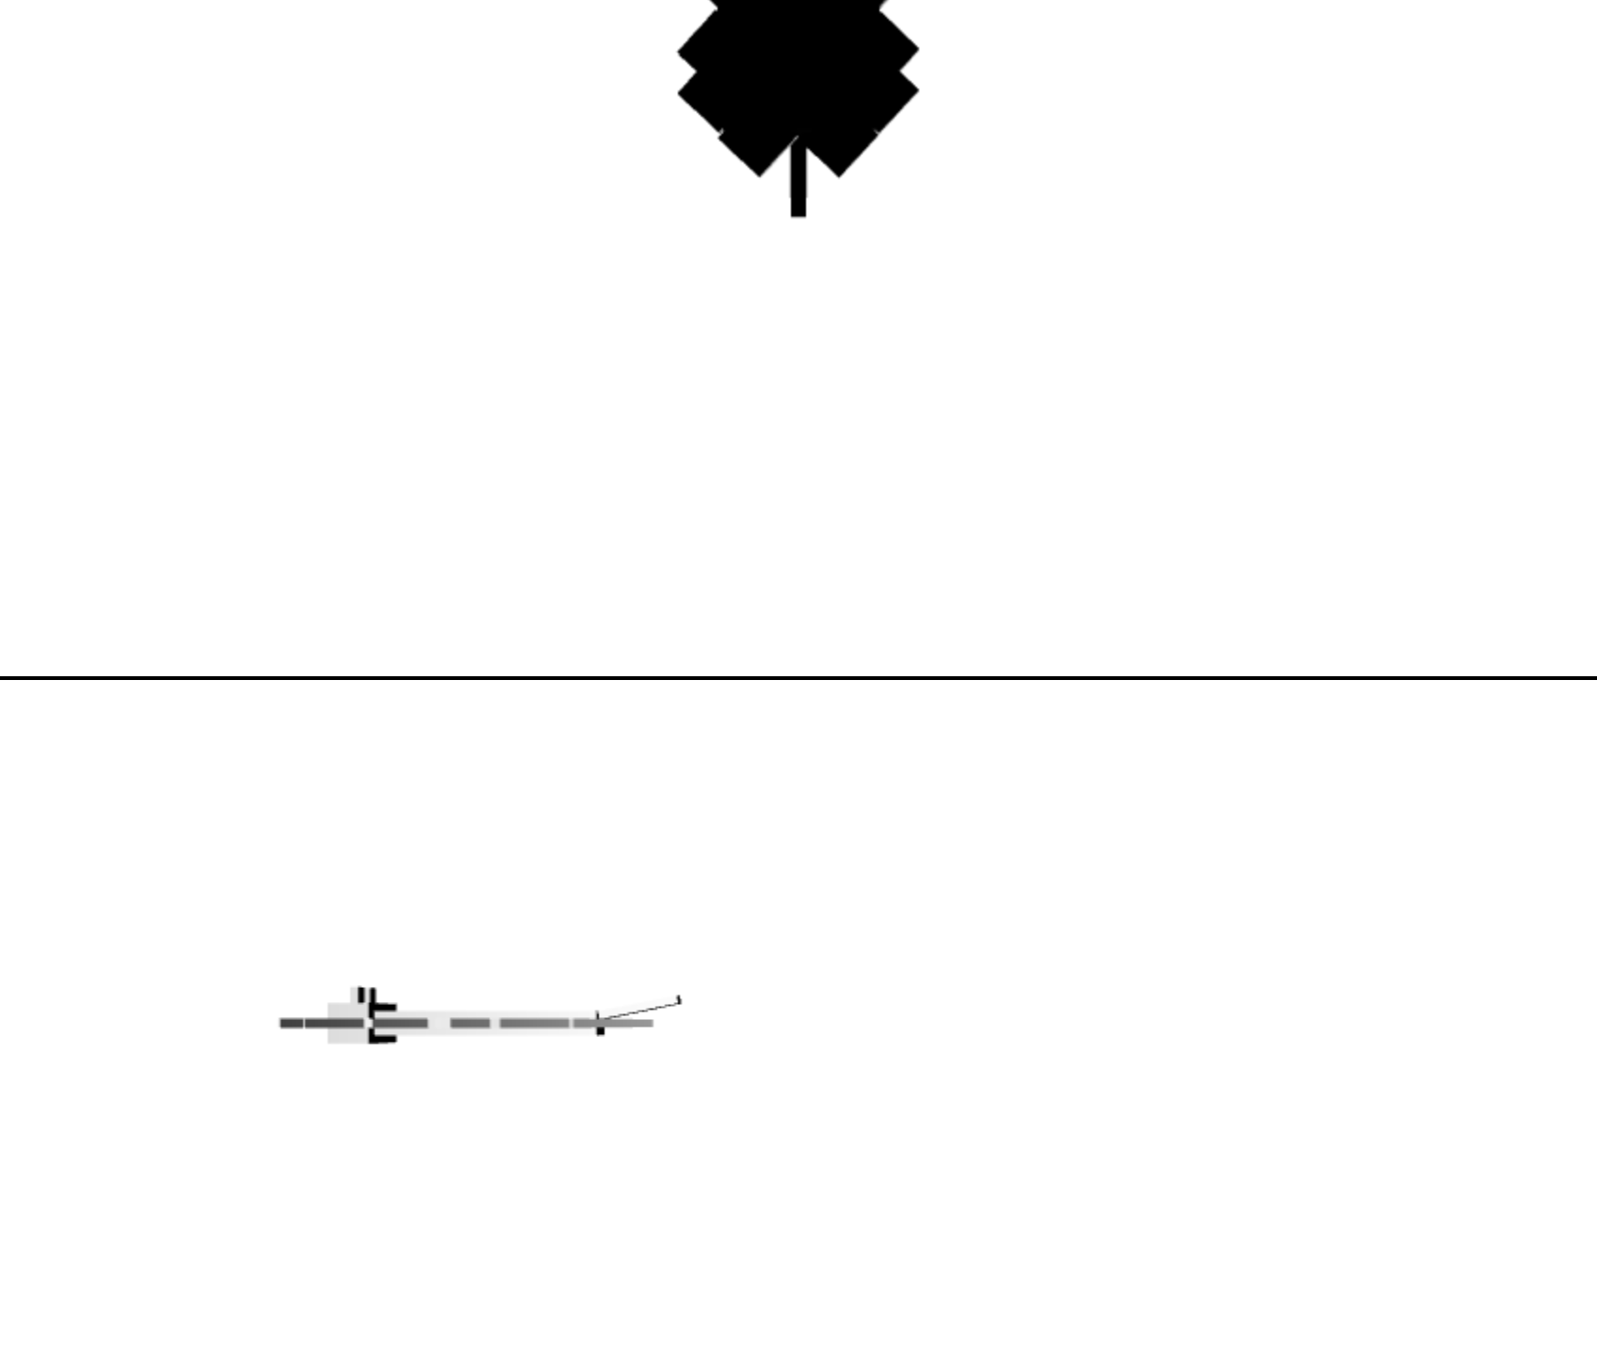

Gambar 8.2. Sebelum dan Setelah Melakukan Translasi Pada *Camera Angle* yang Berbeda.

1. Rotasi Objek.

Rotasi Objek dapat dilakukan dengan melakukan perubahan pada slider dengan label Angle pada sumbu yang bersesuaian. Hasil dapat dilakukan pada kedua kanvas.

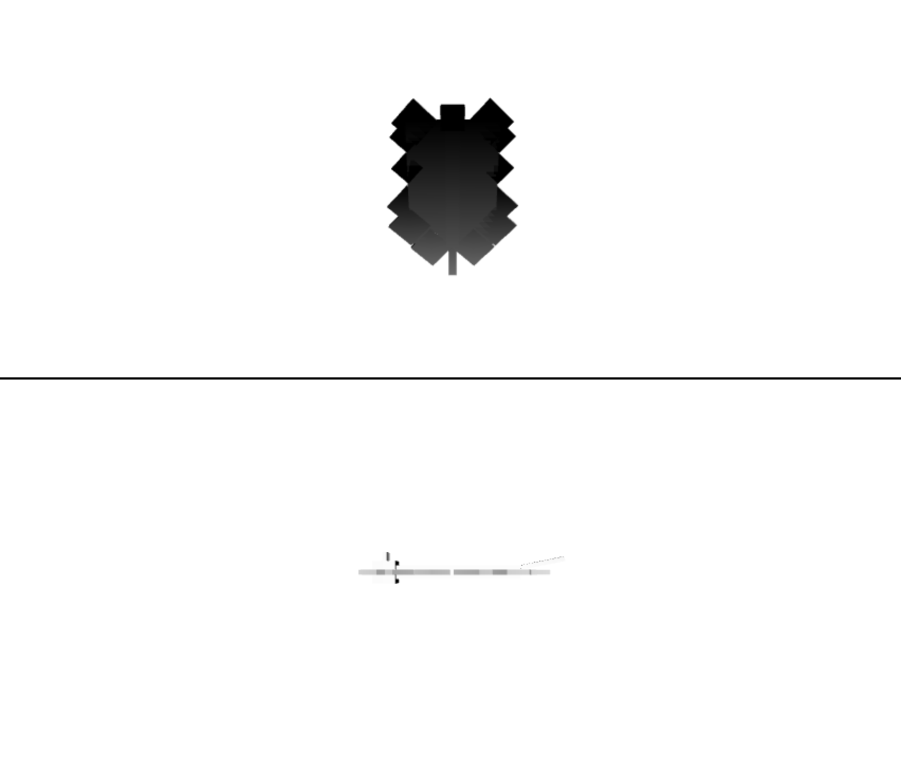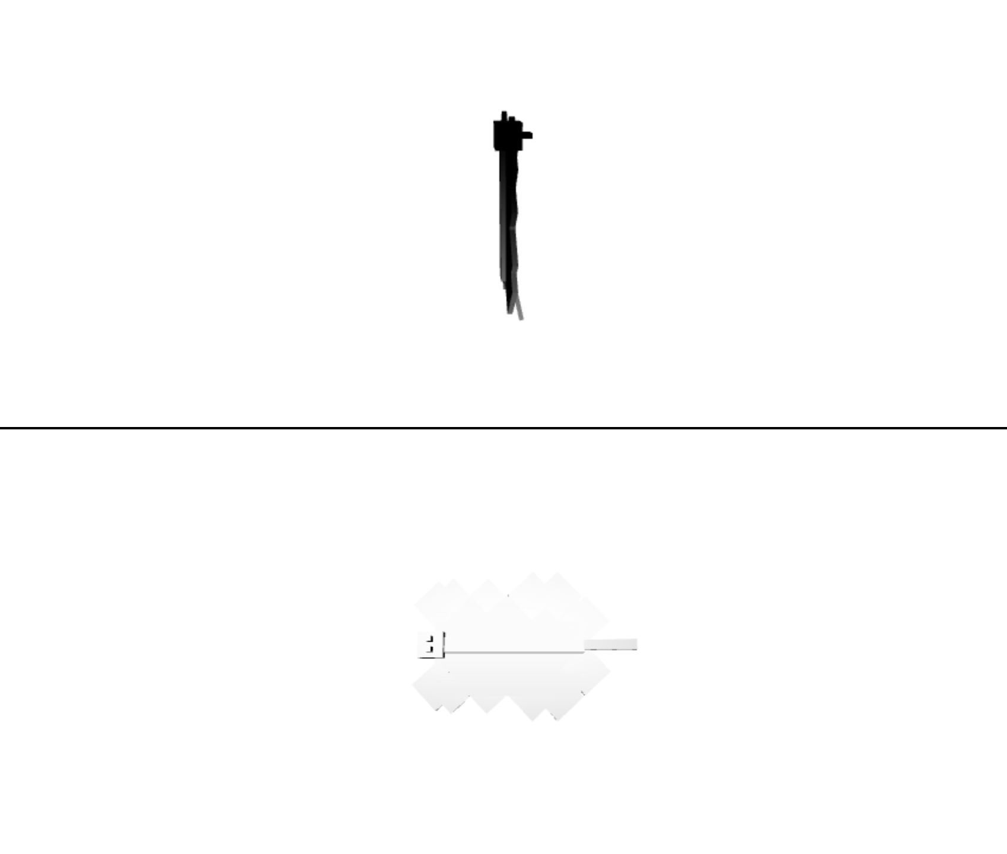

Gambar 8.3. Sebelum dan Setelah Melakukan Rotasi Pada *Camera Angle* yang Berbeda.

1. *Scaling* Objek.

*Scaling* Objek dapat dilakukan dengan melakukan perubahan pada slider dengan label Scale pada sumbu yang bersesuaian. Hasil dapat dilakukan pada kedua kanvas.

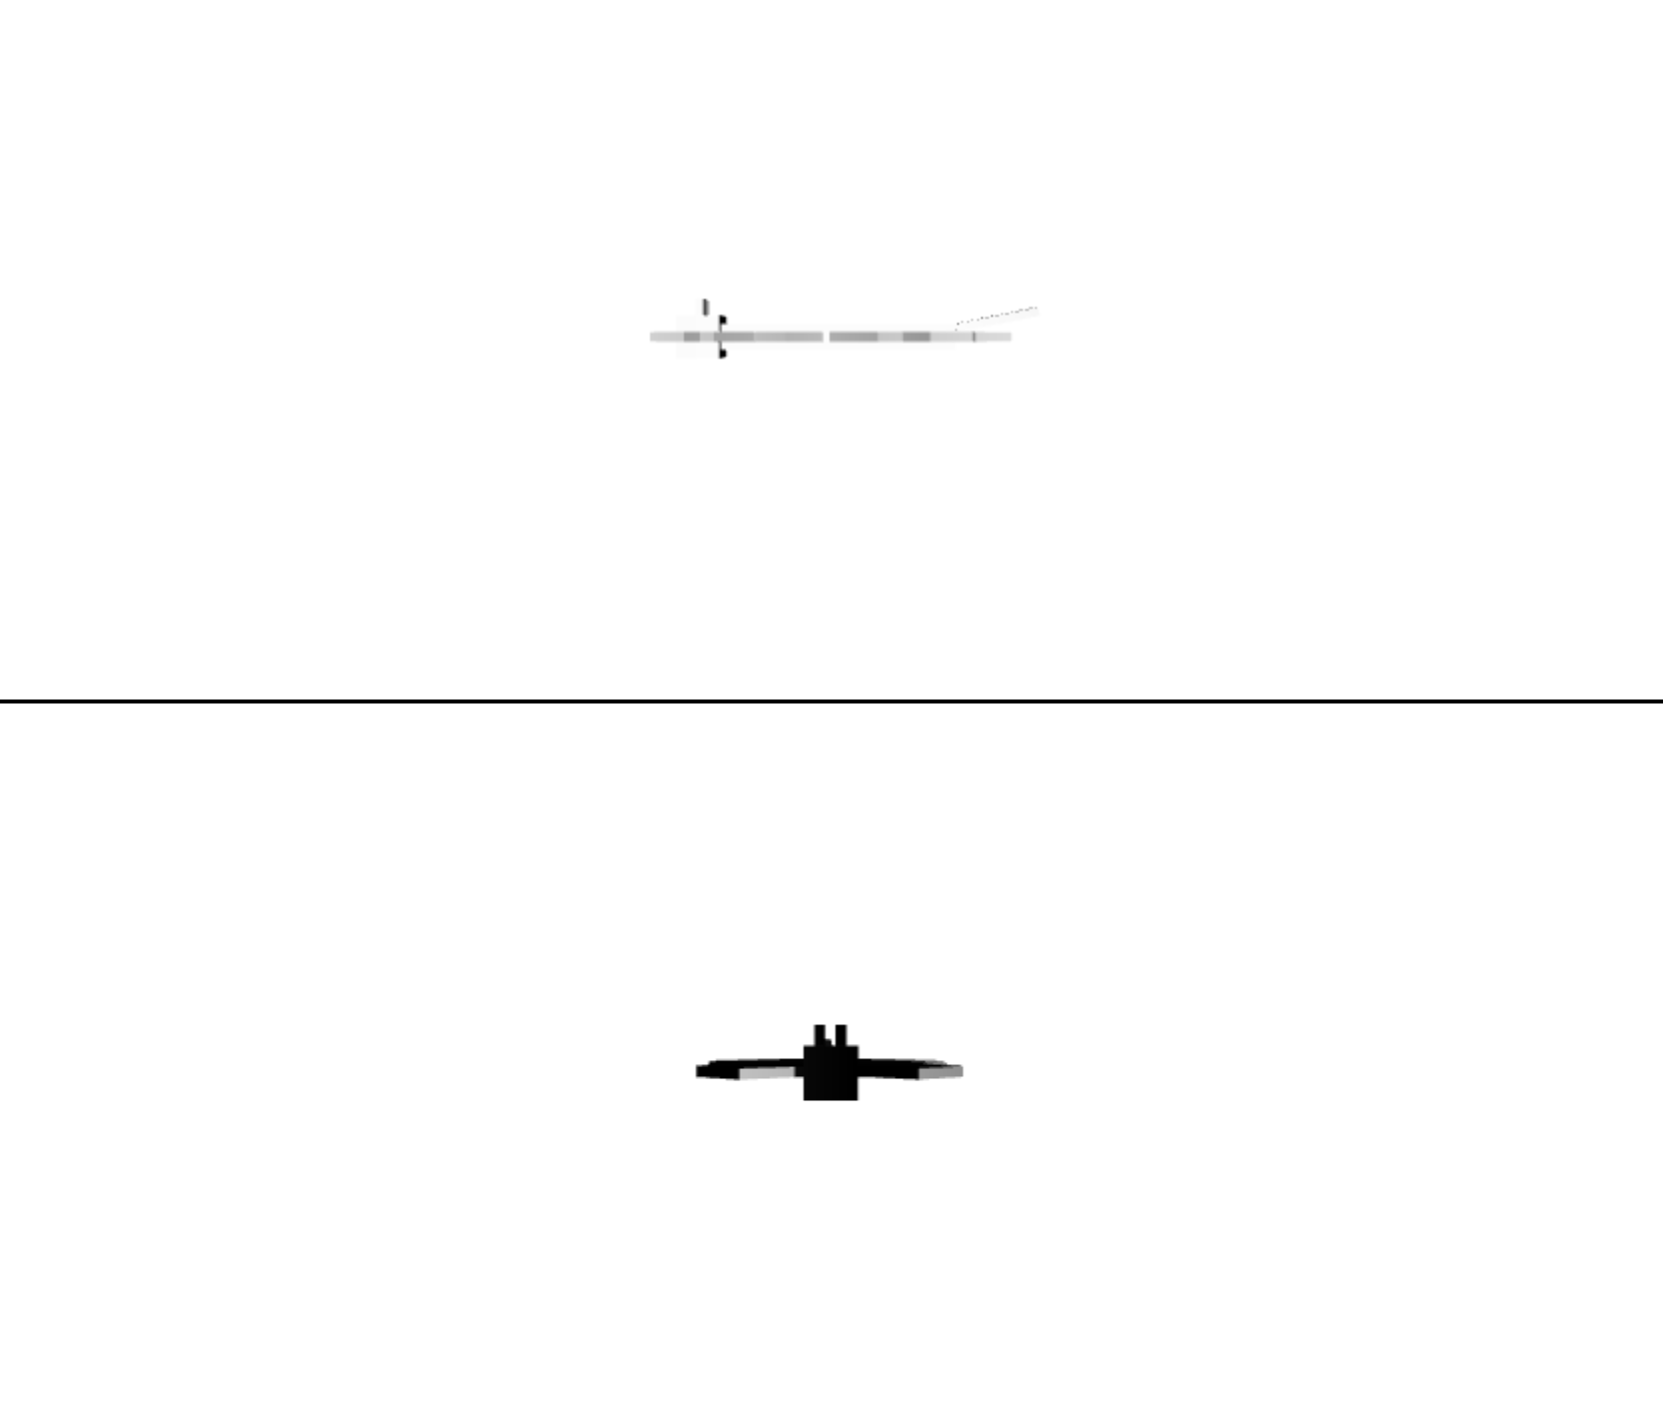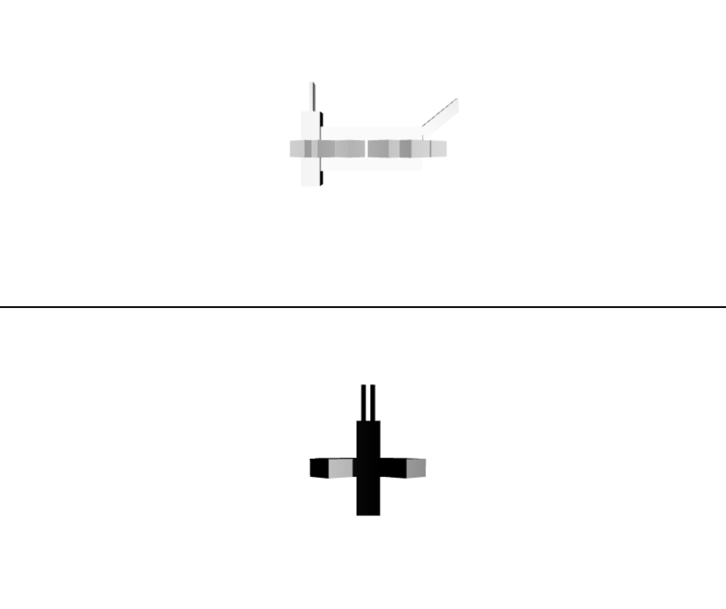

Gambar 8.4. Sebelum dan Setelah Melakukan *Scaling* Pada *Camera Angle* yang Berbeda.

1. **Animation.**

Objek anda dapat bergerak sesuai dengan animasi yang Anda buat. Anda dapat melakukan konfigurasi animasi objek Anda melalui *animation section* pada bagian properties.

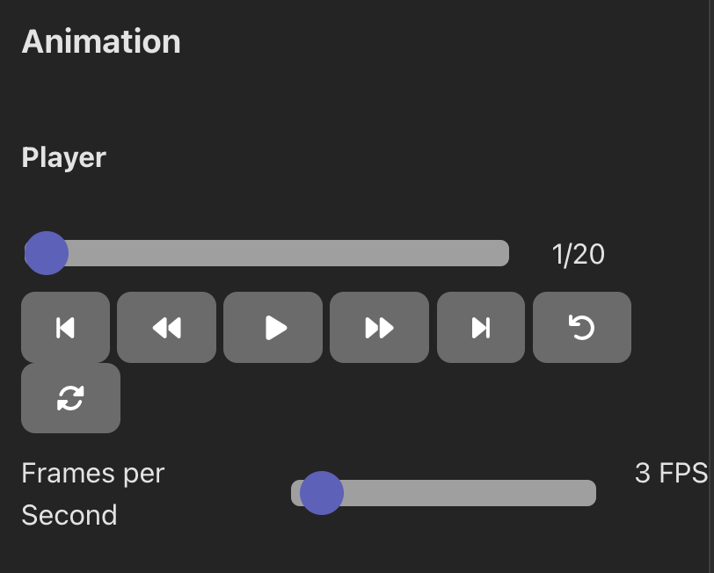

Gambar 9.1. *Animation Properties*.

1. Mengontrol Tampilan Frame Animasi.

Untuk mengatur animasi, Anda dapat melakukan tombol tombol pada Gambar 8.1 seperti layaknya memutar video. Terdapat tombol *move to first frame*, *move to last frame*, *next frame*, *previous frame*, *reverse*, dan *loop button*. Animasi akan langsung terlihat pada frame



Gambar 9.2. Contoh Animasi.

1. Mengatur Kecepatan Animasi.

Untuk mengatur animasi, Anda dapat melakukan perubahan FPS pada slider dengan label *frame per second*. Kecepatan animasi akan berubah sesuai dengan jumlah *frame per second*.



Gambar 9.3. Perbedaan FPS pada Animasi.

1. Easing Function.

Anda dapat memilih jenis *easing function* yang digunakan saat transisi animasi.

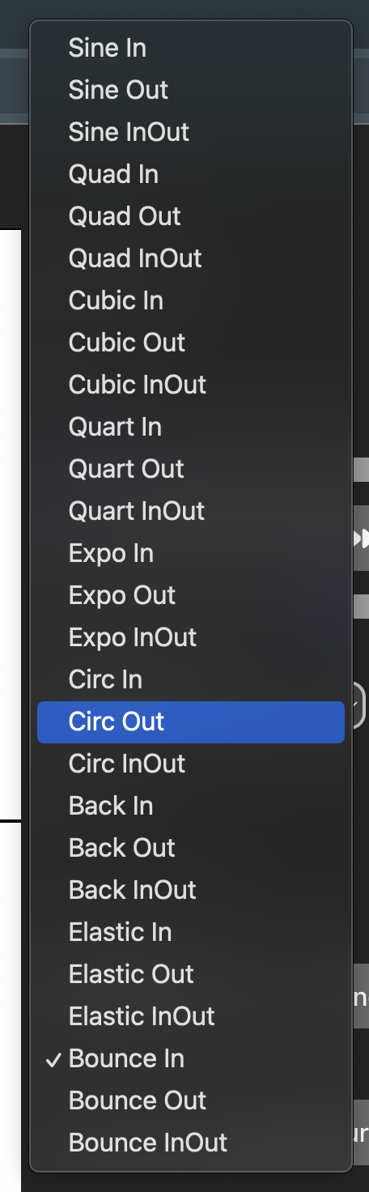

Gambar 9.4. *Easing Function* pada Animasi.

*Easing function* akan mempengaruhi behavior ketika animasi diputar.



Gambar 9.5. Perbedaan *Easing Function* (*Bounce In* dan *Sine In*) pada Animasi.

1. Animation Editor

Anda dapat menyunting animasi pada articulated model pada *Editor Section*, di bawah *Animation Section*. Pada bagian ini, Anda dapat melihat *current frame*. Apabila Anda melakukan transformasi (translasi atau rotasi) terhadap objek ataupun terhadap komponen, maka perubahan tersebut akan tersimpan pada *current frame*. Fitur-fitur editing lainnya di antara lain adalah sebagai berikut.

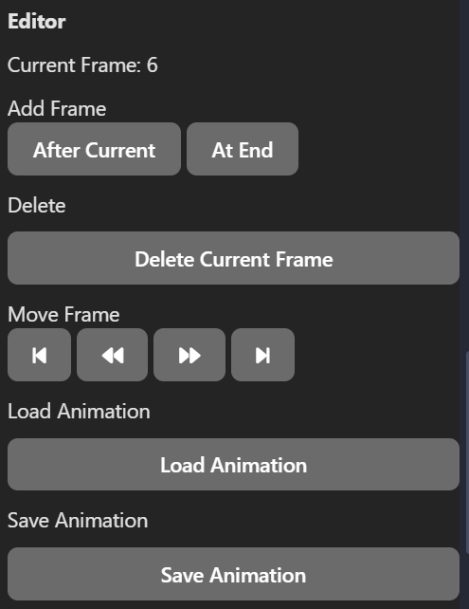

Gambar 9.6. *Animation Editor*.

1. Menambah Frame

Anda dapat menambahkan frame baru sebagai frame selanjutnya atau sebagai frame terakhir. Frame baru ini adalah duplikat dari *current frame*. Saat menambahkan frame, *current frame* akan berubah menjadi frame yang baru saja ditambahkan.

1. Menghapus Frame

Anda dapat menghapus *current* *frame* dengan menekan tombol *Delete Frame*. *Current frame* akan berubah menjadi frame selanjutnya, (atau frame sebelumnya apabila Anda menghapus frame terakhir).

1. Memindahkan Frame (Mengubah Urutan Frame)

Anda dapat memindahkan, atau mengubah urutan, dari *current frame*. Terdapat opsi *move to first, move back, move forward,* dan *move to last*.

1. Load Animation

Anda dapat me-*load* file animation dengan format .js. Apabila format sesuai, maka animasi akan diterapkan pada model.

1. Save Animation

Anda dapat mengunduh animation yang akan tersimpan di dalam file *animation.js*.